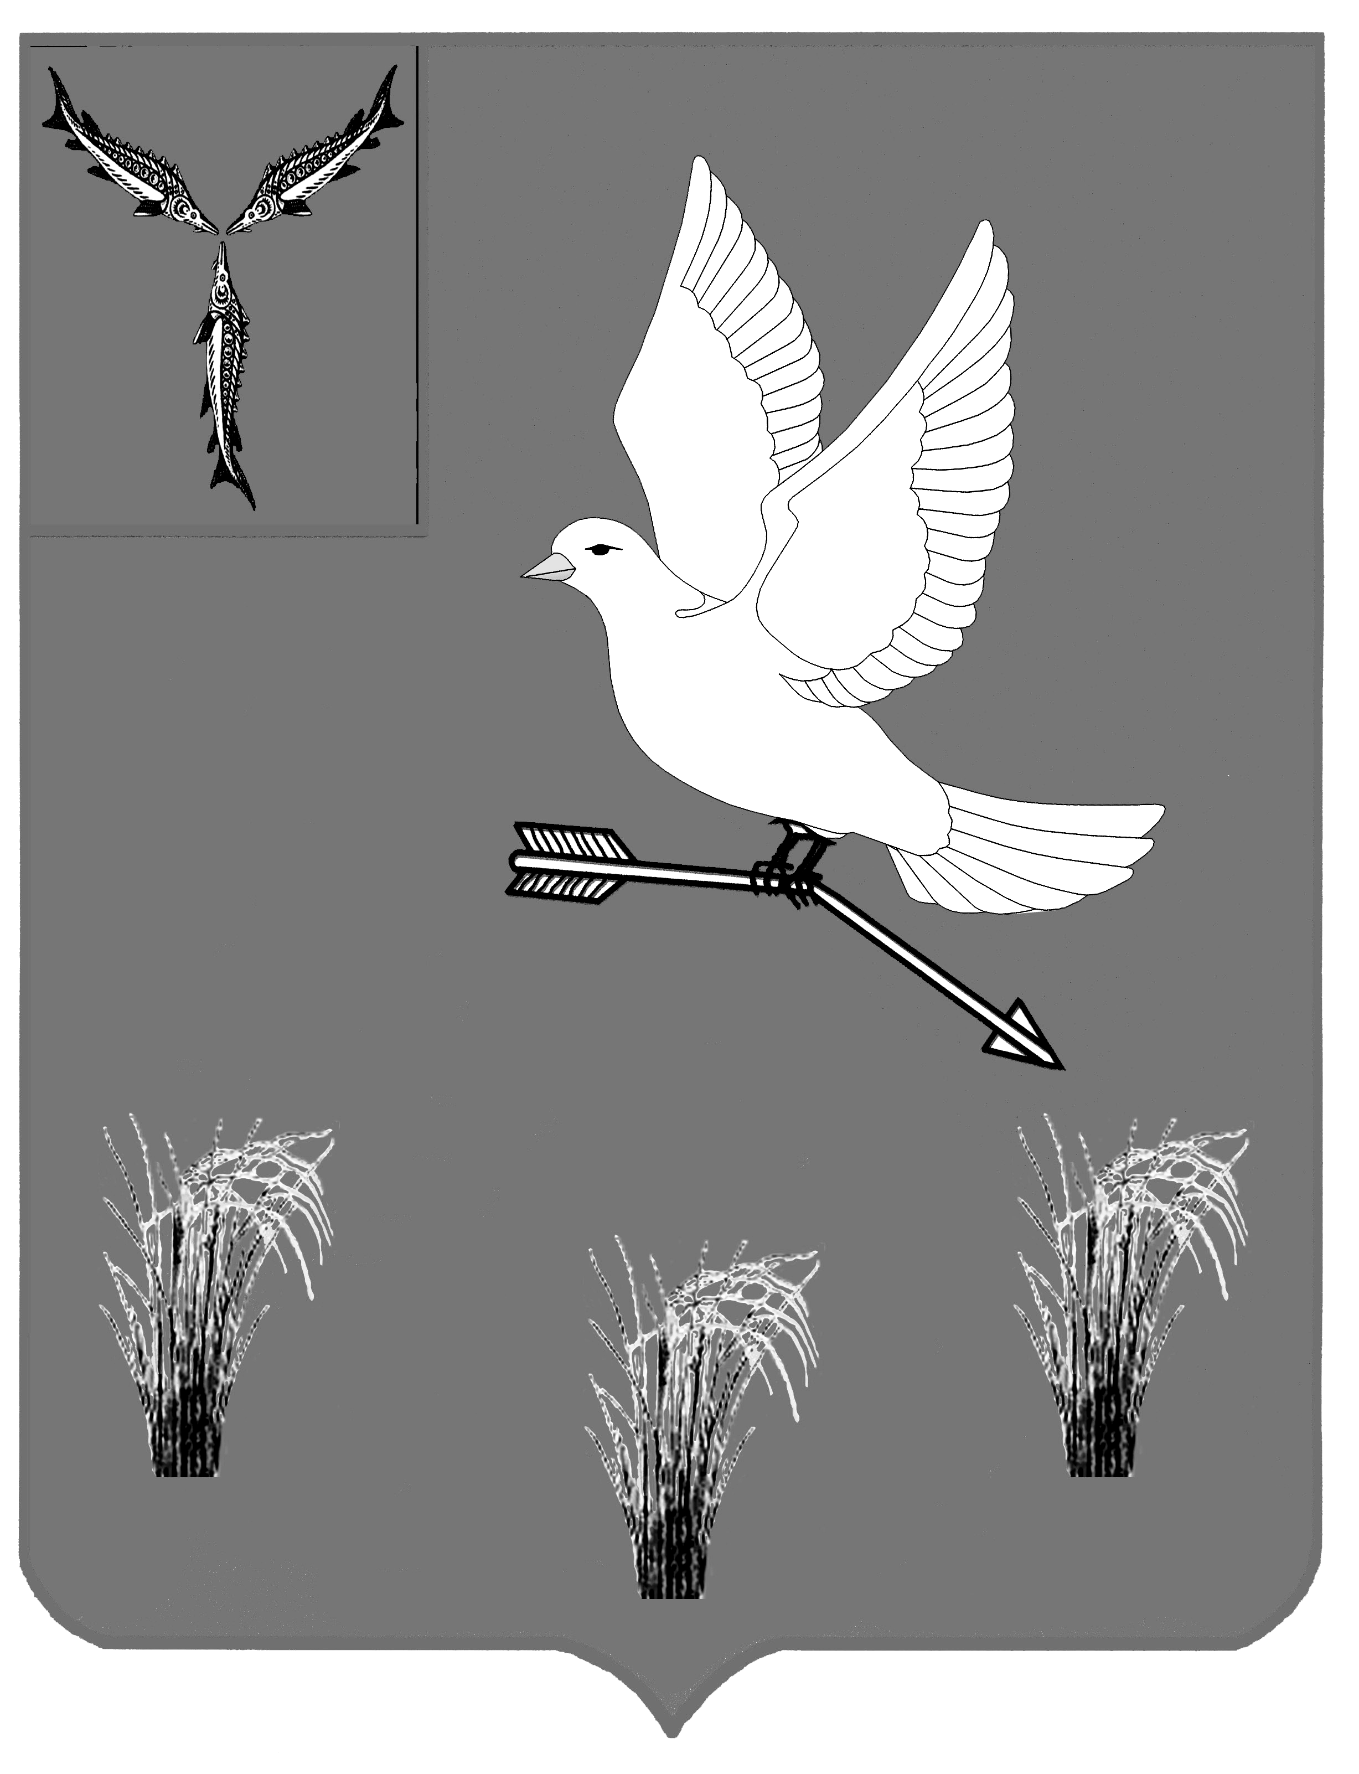
АДМИНИСТРАЦИЯ
МУНИЦИПАЛЬНОГО ОБРАЗОВАНИЯ
П. МИХАЙЛОВСКИЙ САРАТОВСКОЙ ОБЛАСТИ

РАСПОРЯЖЕНИЕ

от 27 января 2025 года № 23

Об утверждении плана
социальной и культурной адаптации
и интеграции иностранных граждан на 2025 год

На основании приказа Федерального агентства по делам национальностей от 17 ноября 2020 года № 142 «Об утверждении методических рекомендаций для органов государственной власти субъектов Российской Федерации «О социальной и культурной адаптации и интеграции иностранных граждан в Российской Федерации»:

1. Утвердить план социальной и культурной адаптации и интеграции иностранных граждан в муниципальном образовании п. Михайловский на 2025 год.

2. Ответственность за реализацию государственной национальной политики, проведение мероприятий по социальной и культурной адаптации и интеграции иностранных граждан возложить на Урубкову О.А.- заместителя главы - руководителя аппарата администрации.

3. Контроль за исполнением настоящего распоряжения оставляю за собой.

Глава муниципального образования
п. Михайловский Саратовской области А.М. Романов

Приложение
к распоряжению № 23 от 27 января 2025 года

План мероприятий по социальной и культурной адаптации и интеграции иностранных граждан в муниципальном образовании
п. Михайловский Саратовской области

№ п/п | Мероприятия |  | Срок исполнения | Ответственные
Образовательные мероприятия
1 | Организация и проведение занятий по изучению русского языка как иностранного. | Постоянно |  | Директор МОУ «СОШ МО пос. Михайловский» Маслова О.Р.
2 | Организация и проведение занятий по изучению особенностей культуры и традиций региона пребывания и Российской Федерации. | Постоянно |  | Председатель Общественного Совета Косолапова Л.А.,  директор МОУ «СОШ МО пос. Михайловский» Маслова О.Р.
3 | Организация и проведение занятий по профилактике экстремизма и идеологии терроризма. | Постоянно |  | Антитеррористическая комиссия МО  п. Михайловский
4 | Организация и проведение занятий по вопросам адаптации иностранных граждан в трудовом коллективе. | По мере необходимости |  | Руководители трудовых коллективов учреждений МО  п. Михайловский
Информационно-разъяснительные мероприятия
5 | Осуществлять мониторинг и анализ происходящих миграционных процессов | Постоянно |  | Заместитель главы - руководитель аппарата Урубкова О.А.
6 | Информирование местного населения по вопросам социальной и культурной адаптации и интеграции иностранных граждан | Постоянно |  | Отдел организационной работы администрации Ханина Н.М  Главный редактор муниципальной газеты «Михайловские новости» Шигабутдинова А.М.
7 | Доведение до сведения иностранных граждан номера телефона колл- центра, социальных служб, юридических консультаций | Постоянно |  | Отдел организационной работы администрации Ханина Н.М
8 | Изготовление и распространение информационных материалов (буклеты, электронные версии) для иностранных граждан о нормах, ценностях и стереотипах поведения, полезных информационных ресурсах и контактах | Постоянно |  | Отдел организационной работы администрации Ханина Н.М.  Главный редактор муниципальной газеты «Михайловские новости»  Шигабутдинова А.М.
9 | Информирование иностранных граждан о доступе к социальным услугам (образовательным, медицинским, культурным) и к отправлению религиозного культа | Постоянно |  | Заместитель главы - руководитель аппарата  Урубкова О.А.,  Отдел организационной работы администрации Ханина Н.М.
10 | Оказание мер поддержки общественным организациям, религиозным организациям, объединениям, групп лиц, представляющих интересы диаспор | Постоянно |  | Заместитель главы - руководитель аппарата  Урубкова О.А.
11 | Поддержка проектов СО НКО по социальной и культурной адаптации и интеграции иностранных граждан | Постоянно |  | Заместитель главы - руководитель аппарата  Урубкова О.А.
Мероприятия, направленные на включение иностранных граждан
в среду принимающего сообщества
12 | Встречи, беседы, просветительные и культурные мероприятия, в которых планируется участие иностранных граждан | Постоянно |  | Директор МКУК «Дом культуры» Сиротина Л.А., директор МОУ «СОШ МО пос. Михайловский» Маслова О.Р.
13 | Привлечение иностранных граждан к участию в мероприятиях, направленных на укрепление единства российской нации | Постоянно |  | Директор МКУК «Дом культуры» Сиротина Л.А., директор МОУ «СОШ МО пос. Михайловский» Маслова О.Р.
14 | Привлечение иностранных граждан к волонтерской деятельности для помощи соотечественникам | Постоянно |  | Заместитель главы - руководитель аппарата  Урубкова О.А.
15 | Проведение командных спортивных мероприятий с участием представителей принимающего сообщества и иностранных граждан ( в составе смешанных команд) | Постоянно |  | Директор МУ ДО «Спортивная школа МО п. Михайловский» Петрова Л.А.
16 | Рассмотрение вопросов социальной и культурной адаптации и интеграции иностранных граждан на заседаниях Общественного Совета муниципального образования п. Михайловский | не реже 1 раза в полугодие |  | Председатель Общественного Совета  Косолапова Л.А.

